Министерство образования Республики Беларусь
Учреждение образования
«Белорусский государственный университет
информатики и радиоэлектроники»
Кафедра информационных технологий автоматизированных систем

Контрольная работа № 2 по дисциплине «Операционные систесмы»

Физическая организация файловой системы

Выполнил студент гр.700621с
Ильюкевич В.А.
Проверил: Севернёв А.М.

Минск 2010
Оглавление
Диски, разделы, секторы, кластеры 3
Физическая организация и адресация файла 7
Физическая организация FAT 12

Представление пользователя о файловой системе как об иерархически организованном множестве информационных объектов имеет мало общего с порядком хранения файлов на диске. Файл, имеющий образ цельного, непрерывающегося набора байт, на самом деле очень часто разбросан «кусочками» по всему диску, причем это разбиение никак не связано с логической структурой файла, например, его отдельная логическая запись может быть расположена в несмежных секторах диска. Логически объединенные файлы из одного каталога совсем не обязаны соседствовать на диске. Принципы размещения файлов, каталогов и системной информации на реальном устройстве описываются физической организацией файловой системы. Очевидно, что разные файловые системы имеют разную физическую организацию.

Диски, разделы, секторы, кластеры
Основным типом устройства, которое используется в современных вычислительных системах для хранения файлов, являются дисковые накопители. Эти устройства предназначены для считывания и записи данных на жесткие и гибкие магнитные диски. Жесткий диск состоит из одной или нескольких стеклянных или металлических пластин, каждая из которых покрыта с одной или двух сторон магнитным материалом. Таким образом, диск в общем случае состоит из пакета пластин (рис. 1).
На каждой стороне каждой пластины размечены тонкие концентрические кольца — дорожки (traks), на которых хранятся данные. Количество дорожек зависит от типа диска. Нумерация дорожек начинается с 0 от внешнего края к центру диска. Когда диск вращается, элемент, называемый головкой, считывает двоичные данные с магнитной дорожки или записывает их на магнитную дорожку.
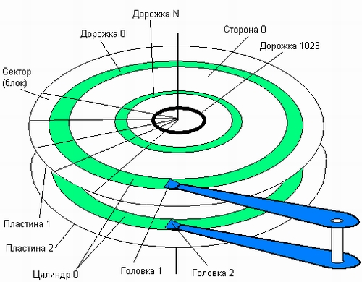
Рис. 1. Схема устройства жесткого диска
Головка может позиционироваться над заданной дорожкой. Головки перемещаются над поверхностью диска дискретными шагами, каждый шаг соответствует сдвигу на одну дорожку. Запись на диск осуществляется благодаря способности головки изменять магнитные свойства дорожки. В некоторых дисках вдоль каждой поверхности перемещается одна головка, а в других — имеется по головке на каждую дорожку. В первом случае для поиска информации головка должна перемещаться по радиусу диска. Обычно все головки закреплены на едином перемещающем механизме и двигаются синхронно. Поэтому, когда головка фиксируется на заданной дорожке одной поверхности, все остальные головки останавливаются над дорожками с такими же номерами. В тех же случаях, когда на каждой дорожке имеется отдельная головка, никакого перемещения головок с одной дорожки на другую не требуется, за счет этого экономится время, затрачиваемое на поиск данных.
Совокупность дорожек одного радиуса на всех поверхностях всех пластин пакета называется цилиндром {cylinder). Каждая дорожка разбивается на фрагменты, называемые секторами (sectors), или блоками (blocks), так что все дорожки имеют равное число секторов, в которые можно максимально записать одно и то же число байт. Сектор имеет фиксированный для конкретной системы размер, выражающийся степенью двойки. Чаще всего размер сектора составляет 512 байт. Учитывая, что дорожки разного радиуса имеют одинаковое число секторов, плотность записи становится тем выше, чем ближе дорожка к центру.
Сектор — наименьшая адресуемая единица обмена данными дискового устройства с оперативной памятью. Для того чтобы контроллер мог найти на диске нужный сектор, необходимо задать ему все составляющие адреса сектора: номер цилиндра, номер поверхности и номер сектора. Так как прикладной программе в общем случае нужен не сектор, а некоторое количество байт, не обязательно кратное размеру сектора, то типичный запрос включает чтение нескольких секторов, содержащих требуемую информацию, и одного или двух секторов, содержащих наряду с требуемыми избыточные данные (рис. 2).
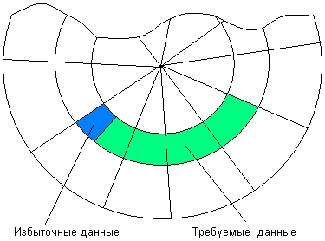
Рис. 2. Считывание избыточных данных при обмене с диском
Операционная система при работе с диском использует, как правило, собственную единицу дискового пространства, называемую кластером (cluster). При создании файла место на диске ему выделяется кластерами. Например, если файл имеет размер 2560 байт, а размер кластера в файловой системе определен в 1024 байта, то файлу будет выделено на диске 3 кластера.
Дорожки и секторы создаются в результате выполнения процедуры физического, или низкоуровневого, форматирования диска, предшествующей использованию диска. Для определения границ блоков на диск записывается идентификационная информация. Низкоуровневый формат диска не зависит от типа операционной системы, которая этот диск будет использовать.
Разметку диска под конкретный тип файловой системы выполняют процедуры высокоуровневого, или логического, форматирования. При высокоуровневом форматировании определяется размер кластера и на диск записывается информация, необходимая для работы файловой системы, в том числе информация о доступном и неиспользуемом пространстве, о границах областей, отведенных под файлы и каталоги, информация о поврежденных областях. Кроме того, на диск записывается загрузчик операционной системы — небольшая программа, которая начинает процесс инициализации операционной системы после включения питания или рестарта компьютера.
Прежде чем форматировать диск под определенную файловую систему, он может быть разбит на разделы. Раздел — это непрерывная часть физического диска, которую операционная система представляет пользователю как логическое устройство (используются также названия логический диск и логический раздел). Логическое устройство функционирует так, как если бы это был отдельный физический диск. Именно с логическими устройствами работает пользователь, обращаясь к ним по символьным именам, используя, например, обозначения А, В, С, SYS и т. п. Операционные системы разного типа используют единое для всех них представление о разделах, но создают на его основе логические устройства, специфические для каждого типа ОС. Так же как файловая система, с которой работает одна ОС, в общем случае не может интерпретироваться ОС другого типа, логические устройства не могут быть использованы операционными системами разного типа. На каждом логическом устройстве может создаваться только одна файловая система.
В частном случае, когда все дисковое пространство охватывается одним разделом, логическое устройство представляет физическое устройство в целом. Если диск разбит на несколько разделов, то для каждого из этих разделов может быть создано отдельное логическое устройство. Логическое устройство может быть создано и на базе нескольких разделов, причем эти разделы не обязательно должны принадлежать одному физическому устройству. Объединение нескольких разделов в единое логическое устройство может выполняться разными способами и преследовать разные цели, основные из которых: увеличение общего объема логического раздела, повышение производительности и отказоустойчивости. Примерами организации совместной работы нескольких дисковых разделов являются так называемые RAID-массивы, подробнее о которых будет сказано далее.
На разных логических устройствах одного и того же физического диска могут располагаться файловые системы разного типа. На рис. 3 показан пример диска, разбитого на три раздела, в которых установлены две файловых системы NTFS (разделы С и Е) и одна файловая система FAT (раздел D).
Все разделы одного диска имеют одинаковый размер блока, определенный для данного диска в результате низкоуровневого форматирования. Однако в результате высокоуровневого форматирования в разных разделах одного и того же диска, представленных разными логическими устройствами, могут быть установлены файловые системы, в которых определены кластеры отличающихся размеров.
Операционная система может поддерживать разные статусы разделов, особым образом отмечая разделы, которые могут быть использованы для загрузки модулей операционной системы, и разделы, в которых можно устанавливать только приложения и хранить файлы данных. Один из разделов диска помечается как загружаемый (или активный). Именно из этого раздела считывается загрузчик операционной системы.
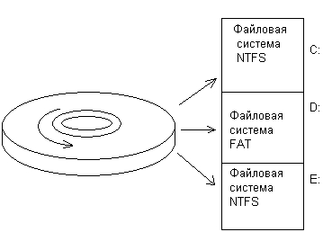
Рис. 3. Разбиение диска на разделы

Физическая организация и адресация файла
Важным компонентом физической организации файловой системы является физическая организация файла, то есть способ размещения файла на диске. Основными критериями эффективности физической организации файлов являются:
- скорость доступа к данным;
- объем адресной информации файла;
- степень фрагментированности дискового пространства;
- максимально возможный размер файла.
Непрерывное размещение — простейший вариант физической организации (рис. 4, а), при котором файлу предоставляется последовательность кластеров диска, образующих непрерывный участок дисковой памяти. Основным достоинством этого метода является высокая скорость доступа, так как затраты на поиск и считывание кластеров файла минимальны. Также минимален объем адресной информации — достаточно хранить только номер первого кластера и объем файла. Данная физическая организация максимально возможный размер файла не ограничивает. Однако этот вариант имеет существенные недостатки, которые затрудняют его применимость на практике, несмотря на всю его логическую простоту. При более пристальном рассмотрении оказывается, что реализовать эту схему не так уж просто. Действительно, какого размера должна быть непрерывная область, выделяемая файлу, если файл при каждой модификации может увеличить свой размер? Еще более серьезной проблемой является фрагментация. Спустя некоторое время после создания файловой системы в результате выполнения многочисленных операций создания и удаления файлов пространство диска неминуемо превращается в «лоскутное одеяло», включающее большое число свободных областей небольшого размера. Как всегда бывает при фрагментации, суммарный объем свободной памяти может быть очень большим, а выбрать место для размещения файла целиком невозможно. Поэтому на практике используются методы, в которых файл размещается в нескольких, в общем случае несмежных областях диска.
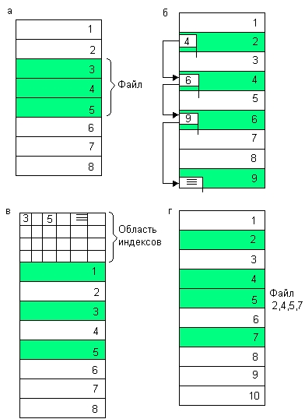
Рис. 4. Физическая организация файла: непрерывное размещение (а); связанный список кластеров (б); связанный список индексов (в); перечень номеров кластеров (г)
Следующий способ физической организации — размещение файла в виде связанного списка кластеров дисковой памяти (рис. 4, б). При таком способе в начале каждого кластера содержится указатель на следующий кластер. В этом случае адресная информация минимальна: расположение файла может быть задано одним числом — номером первого кластера. В отличие от предыдущего способа каждый кластер может быть присоединен к цепочке кластеров какого-либо файла, следовательно, фрагментация на уровне кластеров отсутствует. Файл может изменять свой размер во время своего существования, наращивая число кластеров. Недостатком является сложность реализации доступа к произвольно заданному месту файла — чтобы прочитать пятый по порядку кластер файла, необходимо последовательно прочитать четыре первых кластера, прослеживая цепочку номеров кластеров. Кроме того, при этом способе количество данных файла, содержащихся в одном кластере, не равно степени двойки (одно слово израсходовано на номер следующего кластера), а многие программы читают данные кластерами, размер которых равен степени двойки.
Популярным способом, применяемым, например, в файловой системе FAT, является использование связанного списка индексов (рис. 4, в). Этот способ является некоторой модификацией предыдущего. Файлу также выделяется память в виде связанного списка кластеров. Номер первого кластера запоминается в записи каталога, где хранятся характеристики этого файла. Остальная адресная информация отделена от кластеров файла. С каждым кластером диска связывается некоторый элемент — индекс. Индексы располагаются в отдельной области диска — в MS-DOS это таблица FAT (File Allocation Table), занимающая один кластер. Когда память свободна, все индексы имеют нулевое значение. Если некоторый кластер N назначен некоторому файлу, то индекс этого кластера становится равным либо номеру М следующего кластера данного файла, либо принимает специальное значение, являющееся признаком того, что этот кластер является для файла последним. Индекс же предыдущего кластера файла принимает значение N, указывая на вновь назначенный кластер.
При такой физической организации сохраняются все достоинства предыдущего способа: минимальность адресной информации, отсутствие фрагментации, отсутствие проблем при изменении размера. Кроме того, данный способ обладает дополнительными преимуществами. Во-первых, для доступа к произвольному кластеру файла не требуется последовательно считывать его кластеры, достаточно прочитать только секторы диска, содержащие таблицу индексов, отсчитать нужное количество кластеров файла по цепочке и определить номер нужного кластера. Во-вторых, данные файла заполняют кластер целиком, а значит, имеют объем, равный степени двойки.
ПРИМЕЧАНИЕ
Необходимо отметить, что при отсутствии фрагментации на уровне кластеров на диске все равно имеется определенное количество областей памяти небольшого размера, которые невозможно использовать, то есть фрагментация все же существует. Эти фрагменты представляют собой неиспользуемые части последних кластеров, назначенных файлам, поскольку объем файла в общем случае не кратен размеру кластера. На каждом файле в среднем теряется половина кластера. Это потери особенно велики, когда на диске имеется большое количество маленьких файлов, а кластер имеет большой размер. Размеры кластеров зависят от размера раздела и типа файловой системы. Примерный диапазон, в котором может меняться размер кластера, составляет от 512 байт до десятков килобайт.
Еще один способ задания физического расположения файла заключается в простом перечислении номеров кластеров, занимаемых этим файлом (рис. 4, г). Этот перечень и служит адресом файла. Недостаток данного способа очевиден: длина адреса зависит от размера файла и для большого файла может составить значительную величину. Достоинством же является высокая скорость доступа к произвольному кластеру файла, так как здесь применяется прямая адресация, которая исключает просмотр цепочки указателей при поиске адреса произвольного кластера файла. Фрагментация на уровне кластеров в этом способе также отсутствует.
Последний подход с некоторыми модификациями используется в традиционных файловых системах ОС UNIX s5 и ufs. Для сокращения объема адресной информации прямой способ адресации сочетается с косвенным.
В стандартной на сегодняшний день для UNIX файловой системе ufs используется следующая схема адресации кластеров файла. Для хранения адреса файла выделено 15 полей, каждое из которых состоит из 4 байт (рис. 5). Если размер файла меньше или равен 12 кластерам, то номера этих кластеров непосредственно перечисляются в первых двенадцати полях адреса. Если кластер имеет размер 8 Кбайт (максимальный размер кластера, поддерживаемого в ufs), то таким образом можно адресовать файл размером до 8192x12 - 98 304 байт.
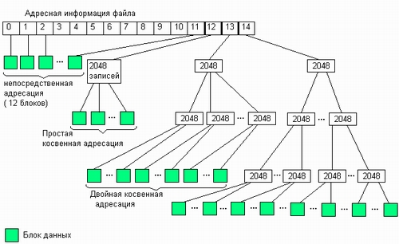
Рис. 5. Схема адресации файловой системы ufs
Если размер файла превышает 12 кластеров, то следующее 13-е поле содержит адрес кластера, в котором могут быть расположены номера следующих кластеров файла. Таким образом, 13-й элемент адреса используется для косвенной адресации. При размере в 8 Кбайт кластер, на который указывает 13-й элемент, может содержать 2048 номеров следующих кластеров данных файла и размер файла может возрасти до 8192х(12+2048)=16 875 520 байт.
Если размер файла превышает 12+2048— 2060 кластеров, то используется 14-е поле, в котором находится номер кластера, содержащего 2048 номеров кластеров, каждый из которых хранят 2048 номеров кластеров данных файла. Здесь применяется уже двойная косвенная адресация. С ее помощью можно адресовать кластеры в файлах, содержащих до 8192х(12+2048+20482) = 3,43766x10'° байт.
И наконец, если файл включает более 12+2048+20482 = 4 196 364 кластеров, то используется последнее 15-е поле для тройной косвенной адресации, что позволяет задать адрес файла, имеющего следующий максимальный размер:
8192х(12+2048+20482+20483)=7,0403х1013 байт.
Таким образом, файловая система ufs при размере кластера в 8 Кбайт поддерживает файлы, состоящие максимум из 70 триллионов байт данных, хранящихся в 8 миллиардах кластеров. Как видно на рис. 5, для задания адресной информации о максимально большом файле требуется: 15 элементов по 4 байта (60 байт) в центральной части адреса плюс 1+(1+2048)+(1+2048+20482) = 4 198403 кластера в косвенной части адреса. Несмотря на огромную величину, это число составляет всего около 0,05 % от объема адресуемых данных.
Файловая система ufs поддерживает дисковые кластеры и меньших размеров, при этом максимальный размер файла будет другим. Используемая в более ранних версиях UNIX файловая система s5 имеет аналогичную схему адресации, но она рассчитана на файлы меньших размеров, поэтому в ней используется 13 адресных элементов вместо 15.
Метод перечисления адресов кластеров файла задействован и в файловой системе NTFS, используемой в ОС Windows NT/2000. Здесь он дополнен достаточно естественным приемом, сокращающим объем адресной информации: адресуются не кластеры файла, а непрерывные области, состоящие из смежных кластеров диска. Каждая такая область, называемая отрезком (run), или экстентом (extent), описывается с помощью двух чисел: начального номера кластера и количества кластеров в отрезке. Так как для сокращения времени операции обмена ОС старается разместить файл в последовательных кластерах диска, то в большинстве случаев количество последовательных областей файла будет меньше количества кластеров файла и объем служебной адресной информации в NTFS сокращается по сравнению со схемой адресации файловых систем ufs/s5.
Для того чтобы корректно принимать решение о выделении файлу набора кластеров, файловая система должна отслеживать информацию о состоянии всех кластеров диска: свободен/занят. Эта информация может храниться как отдельно от адресной информации файлов, так и вместе с ней.

Физическая организация FAT
Логический раздел, отформатированный под файловую систему FAT, состоит из следующих областей (рис. 6).
- Загрузочный сектор содержит программу начальной загрузки операционной системы. Вид этой программы зависит от типа операционной системы, которая будет загружаться из этого раздела.
- Основная копия FA Т содержит информацию о размещении файлов и каталогов на диске.
- Резервная копия FAT.
- Корневой каталог занимает фиксированную область размером в 32 сектора (16 Кбайт), что позволяет хранить 512 записей о файлах и каталогах, так как каждая запись каталога состоит из 32 байт.
- Область данных предназначена для размещения всех файлов и всех каталогов, кроме корневого каталога.
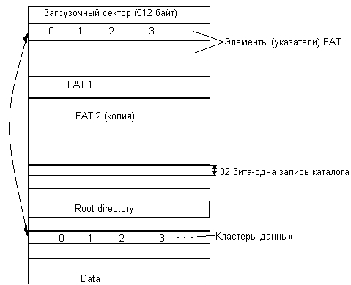
Рис. 6. Физическая структура файловой системы FAT
Файловая система FAT поддерживает всего два типа файлов: обычный файл и каталог. Файловая система распределяет память только из области данных, причем использует в качестве минимальной единицы дискового пространства кластер.
Таблица FAT (как основная копия, так и резервная) состоит из массива индексных указателей, количество которых равно количеству кластеров области данных. Между кластерами и индексными указателями имеется взаимно однозначное соответствие — нулевой указатель соответствует нулевому кластеру и т. д.
Индексный указатель может принимать следующие значения, характеризующие состояние связанного с ним кластера:
- кластер свободен (не используется);
- кластер используется файлом и не является последним кластером файла; в этом случае индексный указатель содержит номер следующего кластера файла;
- последний кластер файла; О дефектный кластер; а резервный кластер.
Таблица FAT является общей для всех файлов раздела. В исходном состоянии (после форматирования) все кластеры раздела свободны и все индексные указатели (кроме тех, которые соответствуют резервным и дефектным блокам) принимают значение «кластер свободен». При размещении файла ОС просматривает FAT, начиная с начала, и ищет первый свободный индексный указатель. После его обнаружения в поле записи каталога «номер первого кластера» фиксируется номер этого указателя. В кластер с этим номером записываются данные файла, он становится первым кластером файла. Если файл умещается в одном кластере, то в указатель, соответствующий данному кластеру, заносится специальное значение «последний кластер файла». Если же размер файла больше одного кластера, то ОС продолжает просмотр FAT и ищет следующий указатель на свободный кластер. После его обнаружения в предыдущий указатель заносится номер этого кластера, который теперь становится следующим кластером файла. Процесс повторяется до тех пор, пока не будут размещены все данные файла. Таким образом создается связный список всех кластеров файла.
В начальный период после форматирования файлы будут размещаться в последовательных кластерах области данных, однако после определенного количества удалений файлов кластеры одного файла окажутся в произвольных местах области данных, чередуясь с кластерами других файлов (рис. 7).
Размер таблицы FAT и разрядность используемых в ней индексных указателей определяется количеством кластеров в области данных. Для уменьшения потерь из-за фрагментации желательно кластеры делать небольшими, а для сокращения объема адресной информации и повышения скорости обмена наоборот — чем больше, тем лучше. При форматировании диска под файловую систему FAT обычно выбирается компромиссное решение и размеры кластеров выбираются из диапазона от 1 до 128 секторов, или от 512 байт до 64 Кбайт.
Очевидно, что разрядность индексного указателя должна быть такой, чтобы в нем можно было задать максимальный номер кластера для диска определенного объема. Существует несколько разновидностей FAT, отличающихся разрядностью индексных указателей, которая и используется в качестве условного обозначения: FAT12, FAT16 и FAT32. В файловой системе FAT12 используются 12-разрядные указатели, что позволяет поддерживать до 4096 кластеров в области данных диска, в FAT16 — 16-разрядные указатели для 65 536 кластеров и в FAT32 — 32-разрядные для более чем 4 миллиардов кластеров.
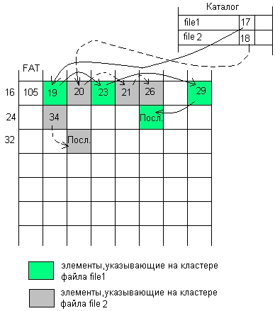
Рис. 7. Списки указателей файлов в FAT
Форматирование FAT 12 обычно характерно только для небольших дисков объемом не более 16 Мбайт, чтобы не использовать кластеры более 4 Кбайт. По этой же причине считается, что FAT 16 целесообразнее для дисков с объемом не более 512 Мбайт, а для больших дисков лучше подходит FAT32, которая способна использовать кластеры 4 Кбайт при работе с дисками объемом до 8 Гбайт и только для дисков большего объема начинает использовать 8, 16 и 32 Кбайт. Максимальный размер раздела FAT 16 ограничен 4 Гбайт, такой объем дает 65 536 кластеров по 64 Кбайт каждый, а максимальный размер раздела FAT32 практически не ограничен — 232 кластеров по 32 Кбайт.
Таблица FAT при фиксированной разрядности индексных указателей имеет переменный размер, зависящий от объема области данных диска.
При удалении файла из файловой системы FAT в первый байт соответствующей записи каталога заносится специальный признак, свидетельствующий о том, что эта запись свободна, а во все индексные указатели файла заносится признак «кластер свободен». Остальные данные в записи каталога, в том числе номер первого кластера файла, остаются нетронутыми, что оставляет шансы для восстановления ошибочно удаленного файла. Существует большое количество утилит для восстановления удаленных файлов FAT, выводящих пользователю список имен удаленных файлов с отсутствующим первым символом имени, затертым после освобождения записи. Очевидно, что надежно можно восстановить только файлы, которые были расположены в последовательных кластерах диска, так как при отсутствии связного списка выявить принадлежность произвольно расположенного кластера удаленному файлу невозможно (без анализа содержимого кластеров, выполняемого пользователем «вручную»).
Резервная копия FAT всегда синхронизируется с основной копией при любых операциях с файлами, поэтому резервную копию нельзя использовать для отмены ошибочных действий пользователя, выглядевших с точки зрения системы вполне корректными. Резервная копия может быть полезна только в том случае, когда секторы основной памяти оказываются физически поврежденными и не читаются.
Используемый в FAT метод хранения адресной информации о файлах не отличается большой надежностью — при разрыве списка индексных указателей в одном месте, например из-за сбоя в работе программного кода ОС по причине внешних электромагнитных помех, теряется информация обо всех последующих кластерах файла.
Файловые системы FAT12 и FAT16 оперировали с именами файлов, состоящими из 12 символов по схеме «8.3». В версии FAT16 операционной системы Windows NT был введен новый тип записи каталога — «длинное имя», что позволяет использовать имена длиной до 255 символов, причем каждый символ длинного имени хранится в двухбайтном формате Unicode. Имя по схеме «8.3», названное теперь коротким (не нужно путать его с простым именем файла, также называемого иногда коротким), по-прежнему хранится в 12-байтовом поле имени файла в записи каталога, а длинное имя помещается порциями по 13 символов в одну или несколько записей, следующих непосредственно за основной записью каталога. Каждый символ в формате Unicode кодируется двумя байтами, поэтому 13 символов занимают 26 байт, а оставшиеся 6 отведены под служебную информацию. Таким образом у файла появляются два имени — короткое, для совместимости со старыми приложениями, не понимающими длинных имен в Unicode, и длинное, удобное в использовании имя. Файловая система FAT32 также поддерживает короткие и длинные имена.
Файловые системы FAT12 и FAT16 получили большое распространение благодаря их применению в операционных системах MS-DOS и Windows 3.x — самых массовых операционных системах первого десятилетия эры персональных компьютеров. По этой причине эти файловые системы поддерживаются сегодня и другими ОС, такими как UNIX, OS/2, Windows NT/2000 и Windows 95/98. Однако из-за постоянно растущих объемов жестких дисков, а также возрастающих требований к надежности, эти файловые системы быстро вытесняются как системой FAT32, впервые появившейся в Windows 95 OSR2, так и файловыми системами других типов.

Иногда внешняя дорожка имеет несколько дополнительных секторов, используемых для замены поврежденных секторов в режиме горячего резервирования.
Иногда кластер называют блоком (например, в ОС Unix), что может привести к терми нологической путанице. Вообще, терминология, используемая при описании форматов дисков и файловых систем, зависит от аппаратной платформы (RISC, Wintel и т. п.) и операционной системы. Это нужно учитывать и трактовать термины в зависимости от контекста.
1Во многих операционных системах используется термин «том» {volume). В разных ОС толкование этого термина имеет свои нюансы, но чаще всего он обозначает логическое устройство, отформатированное под конкретную файловую систему.
Современные версии UNIX поддерживают и другие типы файловых систем, в том числе и пришедшие из других ОС, как, например, FAT.
Реально это число немного меньше, так как несколько значений индексного указателя расходуется для идентификации специальных ситуаций, таких как «Последний кластер», «Неиспользуемый кластер», «Дефектный кластер» и «Резервный кластер».

